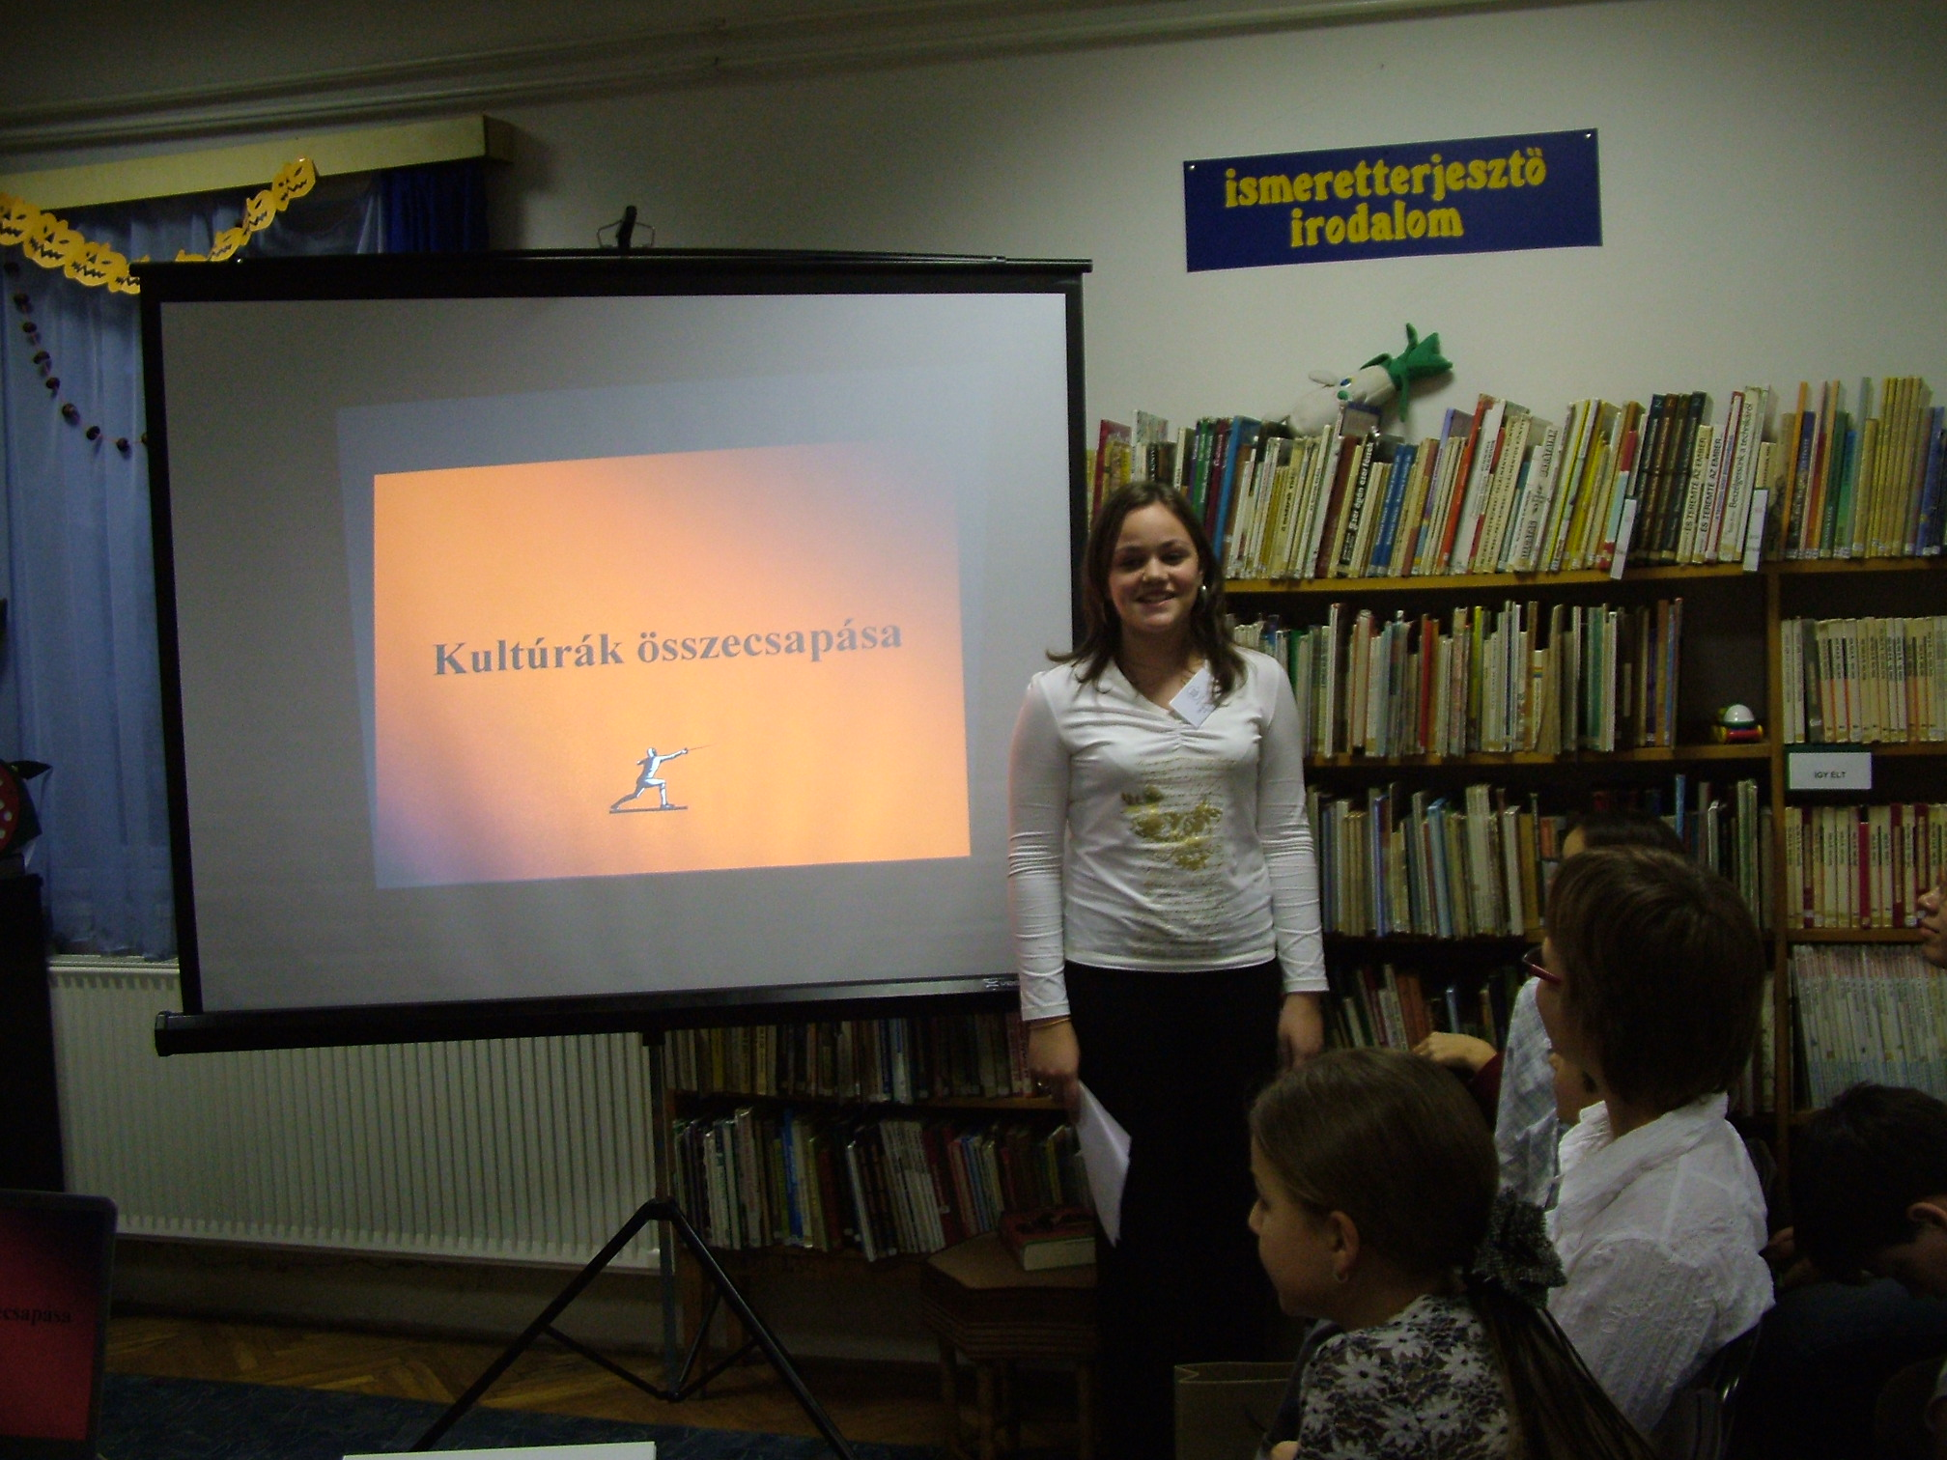

Orbán Tamara (Ibolya Utcai Általános Iskola 7.a)
Kultúrák összecsapása

„Rézre festettem arcomat. Egy rezervátumban ébredtem.” (Malmos Károly: Utak, Sorsok, Akadályok)

I. Miért pont a vadnyugati regények?
Azért, mert érdekel hogyan éltek, hogyan vadásztak, mik a hagyományaik más-más népcsoportoknak. Számomra nagyon érdekes, hogyan tudnak egymás mellett élni különböző kultúrák, szokások. Az európai, magát műveltnek mondó ember sokszor „barbár” jelzővel illette az indiánokat.
Valójában kik is a barbárok?
Ne az indiánok irtottak ki egész falukat, pusztítottak ki teljes állat- és növényfajtákat. S nem utolsó sorban betolakodtak Amerikába, és azt hangoztatták: Meghoztuk a civilizált fejlődést, a kultúra áldásait.
Miért lett volna szükség erre? Vajon nem éltek civilizációban és nem teremtettek kultúrát maguknak az indiánok?
Na ezért olvasom vadnyugati regényeket!

II. Indiánok - fehérek (európaiak)
Ezeket a regényeket olvasva, arra a felismerésre juthatunk, hogy a vadnyugati regényeket négy szemszögből nézhetjük:
- a civilizált vagy civilizálódni vágyó indián szemszögéből, aki örül vagy eltűri a fehérek közeledését.
- a „sápadtarcúakat” gyűlölő indián szemszögéből, aki betolakodóknak tekinti a fehéreket , akik engedély nélkül építenek tűzparipa utat , házakat az ősi földjükre .
- a „ rézbőrűeket” kiirtani igyekvő fehérek szemével , akik tényleg betolakodók
- a kíváncsi kalandor szemével, aki meg szeretné ismerni ezt a tájat , az indiánokat, és nincsenek ártó szándékai.

Kik is az indiánok? – tehetjük fel ezt a kézenfekvő kérdést.

Kolombusz Kristóf nevezte el így Amerika őslakosait, mert azt hitte Indiába érkezett meg.
Az Amerikai kontinens három részre tagolható: északi, közép és déli földrész. Ezen területek lakói viszonylagos békességben éltek egymás mellett míg nem jöttek az európaiak és elkezdték irtani először a dél-amerikai őslakosokat, majd birtokba vették az egész kontinenst. Az indián törzsek megpróbáltak harcba szállni a hódítókkal, de a törzsek elszigeteltsége, egyszerű fegyvereik, és a hódítók nagy száma okozta vesztüket.

III. Karl May és a vadnyugat

„Vad nyugatnak” Észak-Amerika még addig nem ismert területeit nevezték, amelyek nagy része még abban a korban az indiánok vadászterületeihez tartozott. Itt volt préri (füves fennsík), őserdő, sivatag és hegyek is.

Számtalan névtelen hőst szült ez a kor, akik csak ősi földjüket védelmezték a betolakodók elől. Elbuktak. De ezeket a hősöket néhány író megőrizte emlékeiben, vagy ki is talált ilyeneket a szárnyaló fantázia.
Ezek közül az írók közül a legismertebb Karl May volt.
Ő szegény családba született, és vakon jött világra alultápláltság miatt. Csak négy éves korára kapta vissza látását, miután megoperálták, és kezelésben részesítették. Waldenburgban (Szászország) járt iskolába. Kezdetben a tanári pályával próbálkozott, később íróként próbált szerencsét, de sokáig kudarcot vallott. 1875-ben May sikeresen megállapodott írásainak kiadásáról, és egy csapásra népszerű emberré vált. A legtöbb könyvében egyes szám, első személyben írt a főszereplőről, gyakran saját tapasztalataira alapozva az éppen aktuális történet megírásánál.

Minden hőstörténet elengedhetetlen kelléke maga a hős, vagy hősök. Karl May is alkotott hősöket.

Winnetou (Égő Víz) az apacsok nagy főnöke, akinek egy fehér ember, Kleki Petra (Fehér Atya) volt a nevelője. Az apacsok egyik legfontosabb törzsének (és ezzel minden apacs törzsnek) a főnökévé válik, miután édesapját, Incsu-Csunná-t (Jóságos Nap) és húgát, Nso-Csi-t (Szép Nap,) megöli egy fehérbőrű bandita. Az apjától örökölt Ezüstpuska (ezüstszögekkel kivert fegyver) nevű fegyverét használja.
Winnetou jellegzetes indián hős, kinézetét tekintve mindenképpen, viselkedése és személyisége pedig jól ötvözi a fehér emberek, azaz európaiak, és a rézbőrűek, azaz indiánok tulajdonságait.
„Az őrszem egyedül állt a holdfényben, és feltétlenül észre kellett vennie azt, aki közeledni próbál hozzá, akármilyen nesztelenül is. És ha sikerül megközelíteni? Egyetlen ugrással, egyetlen mozdulattal kell végezni vele, hogy kiáltani se legyen ideje. Winnetou elosont mellőlem, és nemsokára álmélkodva láttam, hogy az őrszem úgy eltűnt, mintha elnyelte volna a föld, de a következő pillanatban megint egyenesen, szobormereven állt a helyén. Most már nem a ponka állt ott, hanem Winnetou. Sikerült az őrszem háta mögé osonnia, elrántotta a lábát, leszúrta és elfoglalta a helyét; most már ő állt ott, egyenesen, mint egy gyertya- és mindez egy pillanat műve volt. Az indiánok sok mindent tudnak, amit mi, fehérek, szinte meg se tudunk érteni. De amit Winnetou vitt véghez, olyan mesteri munka volt, mely még az indiánokat is ámulatra késztette volna.”

Old Shatterhand, maga is szerencsevadászként érkezik Amerikába, az olvasmányai miatt hőn vágyott földre. Hatalmas erejével (neve jelentése: „az ököl, amely pozdorjává zúz”) tiszteletet vív ki mind az indiánok, mind a fehérek között. Az apacs törzsfőnök vértestvére lesz, és végigkíséri az indiánok sorsának alakulását.

May munkássága hihetetlen sikert aratott, elsősorban Európában. Műveit több mint harminc nyelvre lefordították, többek között latinra és eszperantóra is. Világszerte több, mint 200 millió May könyvet értékesítettek. Ennek ellenére May művei alig ismertek az angolszász világban, bár egy lelkes ausztrál fordítónak köszönhetően immár egyre több könyve létezik angol fordításban. Számos könyve szolgált filmforgatókönyv alapjául. Ezekben a festői vadnyugati hátteret többnyire Jugoszlávia hegyei szolgáltatták. Ezek a filmek néhány évvel megelőzték az 1960-as évek olasz spagetti westernjét.

IV. Végkövetkeztetetés
A vadnyugati regények megismertetnek minket az indiánok életével, a letelepedni vágyó fehérek küzdelmeivel, az indiánokat üldöző katonák kegyetlenségeivel. Arról, hogy ez a valóságban hogyan is volt, csak hiteles történelmi dokumentumokat vizsgálva kaphatnánk valósághű képet. Mégis Karl May regényei üzenik nekünk, hogy egy letűnt, leigázott kultúrával ismerkedhetünk meg olvasás közben.
Számomra szomorú, hogy ma már csak rezervátumokban találkozhatunk indiánokkal (na meg persze vásárokban), de hőstetteik ezekben a regényekben tovább élnek.

